**Овсяник Анастасия Бенедиктова (Ausienikowna Anastasia)**

2 февраля 1801 г – крещение (НИАБ 937-4-32, лист 4, №5/1800-р).

**НИАБ 937-4-32:** Лист 4. **Метрическая запись №5/1801-р.**

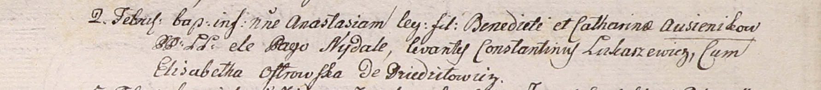

Дедиловичский костел Наисвятейшего Сердца Иисуса. 2 февраля 1801 года. Метрическая запись о крещении.

Ausienikowna Anastasia – дочь крестьян с деревни Недаль.

Ausienik Benedict – отец.

Ausienikowa Catharina – мать.

Łukaszewicz Constantin – крестный отец.

Ostrowska Elisabetha – крестная мать, с деревни Дедиловичи.

Linhart Hyacinthus – ксёндз.